ПрЕСС-РЕЛИЗ

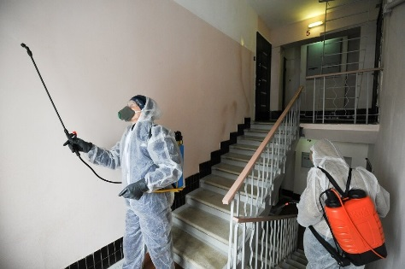

О разъяснениях Роспотребнадзора о периодичности применения дезинсекционных и дератизационных средств в многоквартирных домах

Федеральной службой по надзору в сфере защиты прав потребителей и благополучия человека в письме от 29.02.2024 № 09-2464-2024-40 «О рассмотрении обращения» представлены, в том числе следующие разъяснения о периодичности применения дезинсекционных и дератизационных средств в многоквартирных домах:

• в помещениях многоквартирных домов не должно быть синантропных насекомых и грызунов. При их появлении хозяйствующие субъекты, эксплуатирующие объекты, должны проводить дезинсекционные и дератизационные мероприятия (п. 126 СанПиН 2.1.3684-21 «Санитарно-эпидемиологические требования к содержанию территорий городских и сельских поселений, к водным объектам, питьевой воде и питьевому водоснабжению, атмосферному воздуху, почвам, жилым помещениям, эксплуатации производственных, общественных помещений, организации и проведению санитарно-противоэпидемических (профилактических) мероприятий»);

• дезинсекционные мероприятия включают организацию и проведение:
- определения видовой принадлежности членистоногих;
- учета численности, определения заселенности членистоногими объектов и территории;
- истребительных мероприятий с использованием механических, химических и биологических методов;
- контроля эффективности истребительных мероприятий своими силами или силами исполнителей дезинсекционных работ или сторонних организаций (п. 99 СанПиН 3.3686-21 «Санитарно-эпидемиологические требования по профилактике инфекционных болезней» (далее – СанПиН 3.3686-21));

• дератизация включает в себя организационные, санитарно-технические, санитарно-гигиенические и истребительные мероприятия, направленные на уничтожение грызунов, имеющих эпидемиологическое и санитарно-гигиеническое значение и предусматривает:
- обследование объекта с целью определения видового состава и численности грызунов, заселенности ими объектов и территорий, их санитарно-гигиенического состояния;
- разработку тактики и методики проведения дератизации, определения объемов истребительных и профилактических дератизационных мероприятий;
- проведение дератизации;
- оценку результатов проводимых мероприятий (п. 108, п. 109 СанПиН 3.3686-21);

• кратность плановых обследований на заселенность членистоногими в местах общего пользования многоквартирных домов и общежитий должна составлять 1 раз в месяц (п. 101 СанПиН 3.3686-21);

• в жилых домах профилактическую дезинсекцию, дератизацию мест общего пользования (лестничных клеток, лифтов, мусорокамер, мусоросборников) проводят с периодичностью, обеспечивающей отсутствие членистоногих и грызунов (п. 127 СанПиН 3.3686-21);

• при обнаружении синантропных членистоногих или грызунов, следов их жизнедеятельности незамедлительно осуществляют истребительные мероприятия в местах общего пользования (п. 120 СанПиН 3.3686-21).

